Conjunto de manutenção
Estrutura
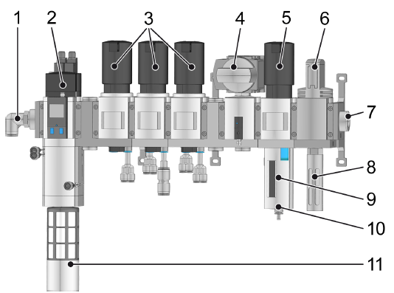
Figura Erro! Nenhum texto com o estilo especificado foi encontrado no documento.-1: Conjunto de manutenção
Nº | Descrição | Nº | Descrição
1 | Alimentação do distribuidor de ar para o comando das válvulas no manifold de válvulas | 2 | Válvula de segurança para ventilação e purga com monitoramento da pressão de entrada
3 | Regulador de pressão para vários módulos | 4 | Alimentação de ar da parte superior da envasadora com válvula de bloqueio separada
5 | Regulador de pressão e filtro com manômetro (indicador da pressão de rede) | 6 | Válvula de bloqueio com trava
7 | Conexão para ar de comando | 8 | Silenciador
9 | Filtros e separadores | 10 | Purgador manual de condensado
11 | Silenciador de filtro na válvula de segurança com ponto de ruptura predeterminado para purga

Funcionamento
O conjunto de manutenção abastece os módulos pneumáticos com ar de comando. A qualidade do ar especificada para o ar de comando deve ser observada, consultar o capítulo “Dados Técnicos”, seção “Requisitos dos fluidos”.
O filtro filtra sujeira e o separador separa água e óleo do ar de comando.
A purga de condensado do filtro é executada manualmente.
A válvula de segurança é desligada caso a pressão do ar de comando esteja abaixo de 5,5 bar.
O silenciador de filtro na válvula de segurança tem um ponto de ruptura pré-determinado. O ponto de ruptura pré-determinado se rompe caso a pressão no silenciador de filtro for demasiado elevada. A pressão é demasiada elevada se o filtro estiver entupido. O silenciador de filtro é um componente de segurança e só pode ser trocado por um silenciador de filtro original. Consultar “Documentação de peças de fornecedores” do conjunto de manutenção.

Válvulas de bloqueio manual
Estrutura
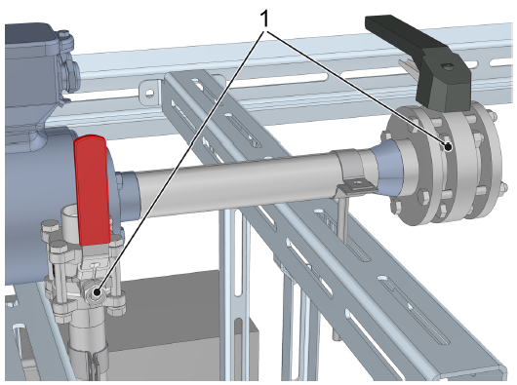
Figura Erro! Nenhum texto com o estilo especificado foi encontrado no documento.-2: Válvula de bloqueio
Nº | Descrição
1 | Válvulas de bloqueio manual

Funcionamento
Válvulas de bloqueio manual se encontram em todas as ligações de fluidos do manifold de válvulas. Elas podem ser protegidas com um cadeado contra acionamento indevido, para a separação de fluidos ou como proteção durante trabalhos de manutenção e limpeza, por exemplo.

